Miércoles 20 de mayo
LENGUA.
Repaso y comprensión lectora.
1.- Completa la tabla siguiente con la información que se pide.
Forma verbal | Persona | Número | Tiempo | Infinitivo (conjugación)
sometieron
empezó
sorteabas
río
salís
2.- Completa las oraciones siguientes con la forma verbal adecuada.
hayáis llegado - ha comido - hayan aprobado - habéis encontrado
Luis y tú .......................................................................... la solución.
Juan .......................................................................... mucho.
Espero que tus hermanos .......................................................................... todo.
¡Ojalá, tus padres y tú ........................................................................ a tiempo!
3.- Corrige el texto siguiente poniendo la tilde donde corresponda. Marca las palabras corregidas.
El dia que vi el mar por vez primera fue algo magnífico. Era el oceano Atlántico, y estaba bravio, con olas muy grandes. Me encantan los deportes acuaticos, pero no me atreví a practicar ninguno en ese momento. Hoy ya tengo dieciseis años, soy mayor, pero el Atlántico sigue imponiendome mucho respeto.
4.- Observa la agenda del padre de Mario y responde a las preguntas.
 | Lunes | Martes | Miércoles | Jueves | Viernes
9:00-13:00 | − Llevar a Mario   Limpiar casa | − Oficina | − Llevar a Mario   Oficina | − Oficina | − Llevar a Mario   Oficina
13:00-14:00 |  |  | − Gimnasio | − Comida con Pepe | − Gimnasio
14:00-17:00 | − Hacer la compra   Clase de inglés | − Oficina | − Oficina | − Oficina | − Oficina
17:00-19:00 | − Recoger a Mario | − Recoger a Mario | − Recoger a Mario | − Entrenamiento de rugby | − Recoger a Mario
¿Qué días lleva el padre de Mario a su hijo al colegio por la mañana?

¿Qué día de la semana no trabaja?

¿Qué deportes hace y qué días?

¿Qué día y a qué hora come con Pepe?

5.- Lectura: lee con atención el texto.
—Anda, lee —me dijo.
Miré de nuevo el libro y me reí.
—Pero si no hay letras —respondí.
—¿Cómo que no? —me respondió—. Todo lo que ves son letras.
Miraba alternativamente a mi abuelo y al libro, sin dejar de reírme porque pensaba que me estaba gastando una broma.
Por fin, me dijo que aquellos trazos tan cuidados eran letras chinas. Y me explicó algo más sorprendente:
—Todos los libros están escritos en chino —me contó—, con letras tan bonitas y elegantes como las que estás viendo. Y es así porque los chinos inventaron la imprenta, que es la máquina con la que se hacen los libros. Pero en cuanto alguien los coge o los mira, aunque sea de reojo, las letras se disfrazan y toman la forma que conoce el que los está observando.
Comprensión lectora: piensa y responde sobre el texto.
¿Qué personajes intervienen en el diálogo?

Según uno de los personajes, todos los libros están escritos en chino, ¿por qué?

¿Qué sucede si la persona que coge un libro no sabe chino?

Miércoles 20 de mayo
MATEMÁTICAS –
LOS NÚMEROS DECIMALES – SUMA, RESTA Y MULTIPLICACIÓN
1.- Órdenes de unidades
Si dividimos la unidad en diez, cien, mil, … partes iguales, obtenemos décimas (d), centésimas (c), milésimas (m)…
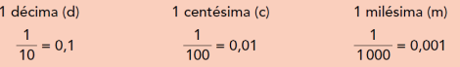
2.- Comparación de números decimales
Para comparar números decimales, hay que tener en cuenta que:
Es mayor el número que tiene mayor parte entera: 46,44 > 42,89 porque 46 > 42
Si la parte entera es igual, es mayor el que tiene mayor parte decimal: 57,17 < 57,21 porque 17 < 21
3.- Aproximación por redondeo
Redondear una cantidad es aproximarla a un determinado orden de unidades.
Para redondear un número a un determinado orden de unidades:
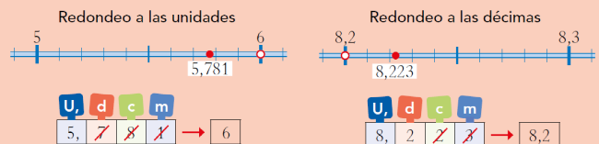
Se tachan todas las cifras que quedan a la derecha del orden que queremos aproximar.
Si la primera cifra tachada es igual o mayor que 5, se suma 1 a la última cifra no tachada.
4.- Suma y resta de números decimales
Para sumar o restar números decimales:
Se colocan los números en columna haciendo coincidir las comas.
Se suman, o se restan, como si fueran números naturales.
En el resultado, se sitúa la coma separando la parte entera de la parte decimal.
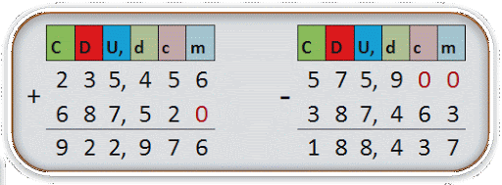
5.- Multiplicación de número decimal por natural
Para multiplicar un decimal por un natural:
Se realiza la multiplicación como si fueran números naturales.
Después, se coloca la coma en el producto, que debe tener tantas cifras decimales como tiene el número decimal que se multiplica.
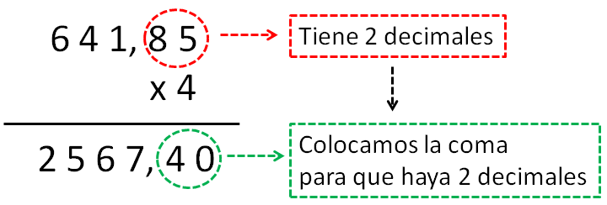
6.- Multiplicación de dos números decimales
Para multiplicar dos números decimales:
Se realiza la multiplicación como si fueran números naturales.
El producto debe tener tantas cifras decimales como tengan los dos factores juntos.
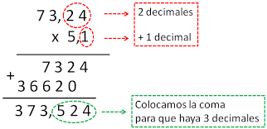
7.- Multiplicación por la unidad seguida de ceros
Para multiplicar un número decimal por la unidad seguida de uno, dos, tres… ceros,
se desplaza la coma uno, dos, tres… lugares a su derecha.
Si no hay lugares suficientes, se rellenan con ceros.
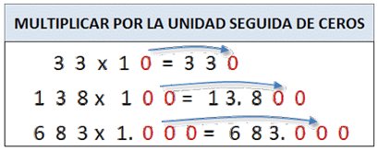
ACTIVIDADES
1.- Escribe con cifras.
- Veintitrés unidades cuatro milésimas
- Seis unidades siete décimas
- Nueve centésimas
- Seis unidades dieciséis centésimas
2.- Escribe cómo se lee cada uno de los siguientes números: (décimas, centésimas, milésimas)
- 5,63
- 25,843
- 0,031
3.- Coloca los signos > o < donde corresponda.
1,7 1,75 | 0,03 0,1 | 4,562 4,652
0,080 0,008 | 5,4 5,290 | 3,999 4
4.- Completa como en el ejemplo: ⁽¹⁾
1 D + 2 U + 7 d + 8 c + 4 m | 12,784
8 U + 2 d + 7 m
5 D + 3 c + 4 m
3 d + 5 c + 2 m
5.- Redondea a las décimas:
12,29
6,89
42,18
6.- Realiza estas operaciones:
1.- 54,734 + 65,24 + 19,805 = | 2.- 636,64 − 22,393 =

- Utiliza el cuadro de numeración:
PARTE ENTERA |  |  |  |  |  |  |  |  |  |  |  |  |  | PARTE DECIMAL
UMMM | . | CMM | DMM | UMM | ₁ | CM | DM | UM | . | C | D | U | , | d | c | m
10⁹ | MILES MILLONES | 10⁸ | 10⁷ | 10⁶ | MILLONES | 10⁵ | 10⁴ | 10³ | MIL | 10² | 10¹ | 1 | COMA DECIMAL | 0.1 | 0.01 | 0.001
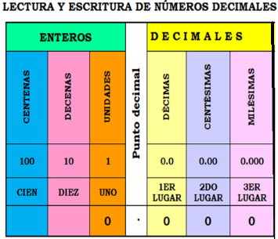

7.- Realiza estas multiplicaciones:
1.- 3, 98 x 32 | 2.- 20, 015 x 19
   |  |  |  |  |  |  |  | 3 | , | 9 | 8
   |  |  |  |  |  |  |  | x |  | 3 | 2
   |  |  |  |  | 2 | 0 | , | 0 | 1 | 5
   |  |  |  |  |  | x |  |  | 1 | 9

3.- 56, 3 x 74 = | 4.- 4,03 x 2,1 =

5.- 0, 45 x 21 = | 6.- 80, 32 x 3,2 =

